# 使用相关

1. 新创建的消费者ID在哪里开始消费消息？

广播模式：

如果有3天内的消息，就开始消费，从队列尾部（ConsumForWhere默认为last）

没有消息的话，就等待接收消息，从队列头部（ConsumForWhere默认为first）

集群模式

如果有3天内的消息，这个时候需要校验group，没有消费过的话就开始消费，否则不消费

没有消息的话，就等待接收消息，从队列头部（ConsumForWhere默认为first）

1. 当消费失败如何重新消费消息？

集群消费模式下，消费者业务逻辑代码返回Action.ReconsumerLater, NULL，或抛出一个异常，如果消息消费失败，它将重试最多16次，然后，这条信息将被丢弃。

广播的消费模式下，广播消费仍然可以确保消息至少被消费一次，但没有提供重新发送的选项。

1. 如果消费失败，如何查询失败的消息？

注意：消息在broker中默认保存三天，时间长了消息就查询不了了

按时间使用Topic查询，您可以查询一段时间内的消息。

使用Topic和Message Id准确地查询消息。

使用Topic和Message Key准确地查询具有相同Message Key的一类消息。

1. 消息是否准确地投递一次？

RocketMQ确保所有消息至少投递一次。在大多数情况下，消息不会重复投递。

1. 如何添加新的broker？

启动一个新的broker，并将其注册到同一个名称服务器列表中。

默认情况下，只自动创建内部系统主题和消费者组。如果希望在新节点上拥有业务主题和消费组，请从现有broker复制它们。提供管理工具和命令行来处理这个问题。

# 配置相关

1. 服务器上保存的消息有多长？

默认保留三天，存储的消息将被保存长达3天，超过3天未被消费的消息将被删除。

可以通过设置： fileReservedTime 调整

1. 消息体的大小限制是多少？

默认是4M, 可以通过设置 maxMessageSize 调整

1. 如何设置消费者线程的数量？

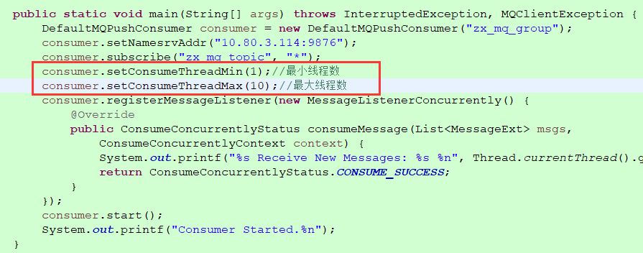

# 常见错误

1. 如果您启动生产者或消费者失败，错误消息是生产者组或消费者重复？

在一个JVM中，同一个生产者或消费者的实例启动了超过2个，会导致这个问题

解决方案：修复topic和group，防止重复

1. 如果消费者无法在广播模式下加载JSON文件？

这个问题常见的原因是fastjson的版本过低防止或者offsets.json文件损坏

为了确保本地offsets.json可以被加载，Fastjson版本必须升级到rocketmq依赖的版本。默认情况下offsets.json文件在/home/{user}/.rocketmq_offsets。或检查fastjson的完整

注意：在docker一类的容器中，使用广播模式，会造成offsets.json文件丢失。

1. broker 崩溃的影响是什么？

主机崩溃

消息不能再发送到这个broker群，但是如果您有另一个broker群可用，仍然可以发送消息，因为该主题已经存在。消息仍然可以从slave身上被消耗掉。

一些slave崩溃

只要有另一个工作的slave，就不会对发送消息产生影响。对消费消息也不会有影响，除非消费者组被设置为最好（preferably）从这个用户消费。默认情况下，消费者组从master消费。

所有的slave都崩溃

发送消息给master不会有任何影响，但是，如果master是SYNC_MASTER，生产者将获得SLAVE_NOT_AVAILABLE表明消息不发送任何slaves。对消费消息也不会有影响，除非消费者组被设置为最好从slave消费。默认情况下，消费者组从master消费。

1. 生产者报错“No Topic Route Info”，如何诊断？

1.确保生产者与broker的网络是通的

2.确保broker上topic存在